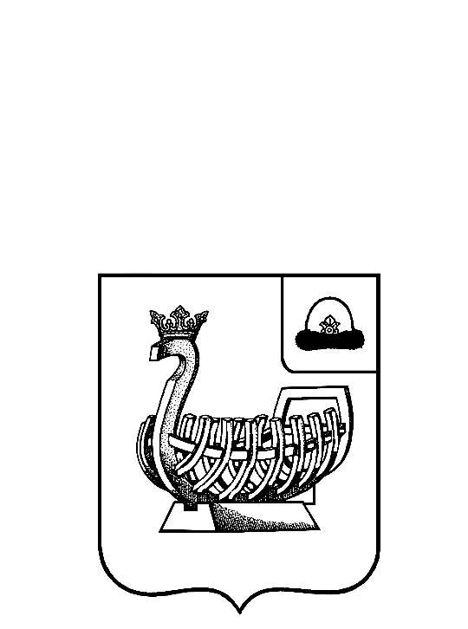
АДМИНИСТРАЦИЯ МУНИЦИПАЛЬНОГО ОБРАЗОВАНИЯ –
ПРОЕКТ

ГОРОДСКОЙ ОКРУГ ГОРОД КАСИМОВ РЯЗАНСКОЙ ОБЛАСТИ

ПОСТАНОВЛЕНИЕ

05.08.2024 № 1052

г. Касимов

О выделении помещений для
проведения встреч с избирателями
кандидатов в депутаты Думы
Касимовского муниципального округа
Рязанской области первого созыва

На основании ст. 53 Федерального закона от 12.06.2002 г. № 67 – ФЗ «Об основных гарантиях избирательных прав и права на участие в референдуме граждан Российской Федерации», руководствуясь Уставом муниципального образования – городской округ город Касимов Рязанской области, администрация муниципального образования – городской округ город Касимов Рязанской области ПОСТАНОВЛЯЕТ:
1. Утвердить список учреждений, выделивших помещения для проведения встреч зарегистрированных кандидатов в депутаты Думы Касимовского муниципального округа Рязанской области первого созыва, их доверенных лиц, с избирателями:
– Центр молодежных и общественных инициатив (ул. Воровского, д. 5)
– МБУ ДО «Дом детского творчества» (ул. Советская, д. 2);
– МБДОУ «Детский сад № 1» (Затон – дача, д. 5);
– МБДОУ «Детский сад № 6» (ул. Свердлова, д. 82);
– МБДОУ «Детский сад № 13» (ул. Горького, д. 60–а);
– МБДОУ «Детский сад № 14» (ул. Ленина, д. 19);
– МБДОУ «Детский сад № 15» (ул. Центральная, д. 5-а);
– МБДОУ «Детский сад № 16» (ул. 50 лет СССР, д. 16);
– МБДОУ «Детский сад № 17» (ул. Советская, д. 209);
– МБДОУ «Детский сад № 19» (мкр. Приокский, д. 10);
– МБОУ ДО «Доверие» (ул. Карла Маркса, д. 31);
– МБУ ДО «Детско – юношеский центр» (пл. Победы, д. 23);
– МБОУ «Средняя школа №1» (Школьный переулок, д. 1–а);
– МБОУ «Средняя школа № 2 им. академика В.Ф. Уткина» (ул. ак. В.Ф.Уткина, д. 5);
– МБУ ДО «Касимовская детская художественная школа» (ул. Советская д. 9/2);
– МБУК «Центральная библиотека им. Л.А. Малюгина» ОСП библиотека № 5 (ул. Чижова, д. 3);
– МБУК «Центральная библиотека им. Л.А. Малюгина» ОСП библиотека № 6 (ул. 50 лет СССР, д. 3);
– МБУК «Центральная библиотека им. Л.А. Малюгина» ОСП библиотека № 7 (п. Фабрики, д. 7);
2. Управлению по организационным вопросам и правовому обеспечению администрации муниципального образования – городской округ город Касимов (В.А. Земцов) опубликовать настоящее постановление в печатном средстве массовой информации «Информационный бюллетень муниципального образования – городской округ город Касимов» и разместить на официальном сайте администрации муниципального образования – городской округ город Касимов Рязанской области в информационно – телекоммуникационной сети «Интернет».

И.о. главы администрации
муниципального образования –
городской округ город Касимов А.В. Копнев

